**Informace firmy od firmy Eurovia doručená na OU Veselá dne 2. 12. 2020 v 15,50 hod. ohledně pokládky asfaltového povrchu v průtahu obce Veselá**

Dobrý den pane starosto,

Chci Vás požádat o sdělení informací občanům a podnikatelům formou webu nebo místního rozhlasu o zahájení pokládky nových asfaltových vrstev

vč. aplikace asfaltového spojovacího postřiku v průtahu obce Veselá, která bude zahájena následovně :

1. **2.část dle detailu místa úpravy 3.12. a 4.12.2020** ( 3.12. pravá polovina vozovky směr Klečůvka, 4.12. levá polovina vozovky směr Klečůvka )
2. **za týden bude pak realizována 1.část dle detailu místa úpravy – předpoklad 10. a 11.12.2020** ( 10.12. levá polovina vozovky směr Klečůvka, 11.12. pravá polovina vozovky směr Klečůvka )

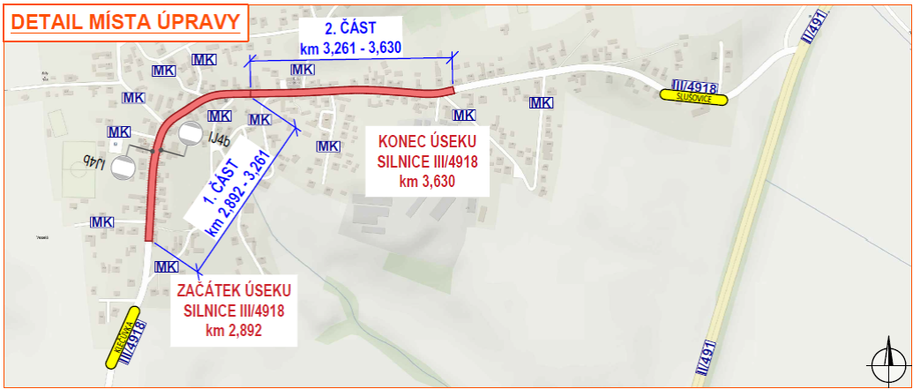

Dle schváleného DIO se bude stavba realizovat po ¼ plochy rozsahu prací, tudíž bude osazeno přechodné dopravní značení se semaforovou soupravou a provoz bude řízen kyvadlově (jedním jízdním pruhem).

Semafor a PDZ bude vždy následující den ráno přesunuto zrcadlově na další úsek.

Dále chci ještě upozornit, že vždy na novou hotovou asfaltovou vrstvu v uzavřeném úseku PDZ nebude možné v daný den najíždět (budou uzavřeny jak sjezdy do ulic, tak vjezdy k RD),

po aplikaci asf. spoj. postřiku před vyštěpením hrozí znečištění vozidel a následně pak i přilehlé zpevněné plochy mimo silnici.

Kontakt na stavbyvedoucího u pokládky AHV – Jankovič Pavel tel.: 731 601 748.